《突破新生™管理新生代的BREAK赋能法©》

主讲老师：史量
企业类型：不限
时间安排：2024年1月12日9:30至17:00
2024年1月13日9:30至16:30
地点安排：杭州文一西路522号西溪科创园8幢
参课费用：3800元/人
人数限制：50人

企业痛点
数字化转型大背景下，产业数字化势在必行，传统产业如何实现数字化+，实体经济如何与数字化深度融合，成为时代的重大课题。在数字化转型过程中，数字化人才的能力重构和领导力赋能是数字化转型的重要一环。
数字化转型中的领导力赋能已不限于高层领导者，包括所有的中基层管理者都需要深度迭代和掌握新的领导技能。代际教练领导力课程，帮助管理者更好地理解数字化人才的需求，特别是理解年轻的90/95/00后数字化人才，使之掌握一套行之有效的数字化人才领导和管理方法。
“未来无法管理数字新生代员工，就会在管理岗位上被时代无情地抛弃” 。

适用对象
各级中高层管理者

课程亮点
- 唯有升维思考，方能降维管理
- 唯有了解新生代，方能赋能新生代
- 帮助企业高中基层领导者，了解数字化转型中的人才能力的重构和赋能新模式
- 帮助企业管理者通过：入职管理、绩效反馈、授权激励、员工谈心、赋能指导等典型的工作场景切入，系统掌握一套行之有效的管理数字新生代员工的“BREAK”赋能法，从而帮助企业提升管理运营效率、降低新生代员工流失率，帮助管理者树立起专业权威，赋能管理者全新的代际教练领导力。
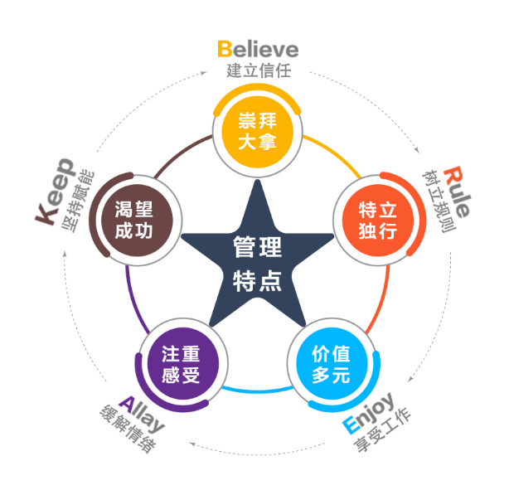

课程大纲 Outline

一、第一招——Believe（建立信任）：
核心观点：无信任 不管理
情景沙盘：《艰难的信任》
- 数字新生代员工期待的职场
- 增加信任的五要素：准父母式管理、显示能力、 人格魅力、信任账户、信任交换
- 准父母式的管理：温暖而坚定
- 最快速建立信任的方法：显示能力
- 视频教学：显示能力，赢得信任
- 如何风险最低地显示能力？
- 人格魅力修炼的“五环模型”
- 信任交换：乔哈里视窗与信任建立
演练：通过“信任会”快速建立信任
快速建立信任的16个好问题
- 信任账户管理
- 领导者十三种强化信任的行为
情景沙盘复盘：《艰难的信任》

二、第二招——Rule（树立规则）：
核心观点：没有规矩不成方圆，需要引导新生代建立起规则意识
情景沙盘：《不懂规矩的小毛》
- 规则的两个方面：成文的规则（礼仪规则、工作规则），不成文的规则（管理脚本）
- 帮助新生代建立规则和边界意识的重要意义
- 帮助新生代建立规则的三个重要时刻
- 入职面谈:丑话说在前面
- 入职培训:先声夺人的礼仪规则
- 晨会周会:绩效反馈还可以这么做
- 如何树立最难的“管理脚本”
- 企业文化是什么？
- 企业价值观是如何形成和传递的
- 企业价值观延伸出来的管理脚本
- 管理脚本
- 语言脚本
- 行为脚本
- 圈子脚本
- 文化脚本
- 管理脚本的规则建立
演练：吐槽小会&建规讨论
情景沙盘复盘：《不懂规矩的小毛》

三、第三招——Enjoy（享受工作）
核心观点：数字新生代进入职场时的马斯洛需求层次远高于70/80后入职当年
情景案例：《艰难的对话》
- 让下属有“融入感”，领导者要懂得“仪式”
- 方法：建立仪式的四个方面
- 让下属有“意义感”，领导者要懂得“激励”
- 改变态度的重要意义
- 什么是职业化的态度
- 如何建立员工职业化的态度
演练：如何说好属于自己的故事
- 从马斯洛需求看数字新生代员工的需求次
- 如何判断数字新生代的需求层次
- 新生代不同价值需求的激励措施
70后、80后、90后、95后的不同需求层次
- 激励公式在新生代员工管理中的运用
- 公平理论在新生代员工管理中的运用
- 数字新生代员工激励的七种新模式：
- 让下属有“自主感”，领导者要懂得“授权”
- 授权的6原则
- 授权的5个步骤
- 授权的6个技巧
情景案例复盘：《艰难的对话》

四、第四招——Allay（缓解情绪）
核心观点：先处理情绪，再处理事情
情景案例：《崩溃的小王》
- 丧文化、佛系文化、拖延文化的应对及解决
- 数字新生代员工压力及焦虑的来源分析
- 帮助数字新生代认识压力与焦虑
- 激发正面情绪4步法
- 赋予积极的态度
- 绘制成功地图
- 寻找成功加速点
- 消除负面情绪
- 缓解负面情绪6步法
演练：缓解负面情绪的锦囊
- 缓解负面情绪的10大招
70后/80后/90后/95后的压力源差异
情景案例复盘：《崩溃的小王》
五、第五招——Keep（坚持赋能）：
核心观点：坚持赋能 成人达己
情景案例：《碰壁的小刘》
- 转变对新生代员工的赋能意识
- 传统人才培养的三种途径OJT OFFJT SD
数字化转型的新培养模式：Online self-study VR/AR 微课 社区学习
- 赋能角色定位：组织中角色的七个层次
- 赋能思维：全局思维、客户思维、双赢思维
- 赋能习惯：习惯形成的3个阶段7个要点
练习：制定一个30天养成好习惯的计划
- 赋能态度：职业化的积极态度
- 赋能知识：赋能知识的新渠道
- 赋能技能：传授技能的4步法
练习：学习一项新的技能
- 赋能价值观：赋能价值观的4步法
视频学习：华为人 （华为如何赋予员工企业价值观）
情景案例复盘：《碰壁的小刘》

史量
ECL认证教练
版权课程《突破新生——管理新生代的BREAK赋能法©》创作人及导师

资历背景
- 权课程《PDP》天赋特质测评系统授权讲师
- 原TCL环保有限公司人力资源总监
- 原大亚湾石化投资有限公司人力资源总监

授课经验
工商银行、中国银行、农业银行、邮政储蓄银行、中信银行、广发银行、国移动、中国电信、南方航空、海南航空、山东航空、长龙航空汽车之家、A8音乐网、迈瑞医疗、中国烟草广州公司、TCL集团、德赛西威、亿纬锂能、广东电网、广西电网、海南电网、云南电网、国电电网、国电电力、龙源风电、中建四局、中国电建西北研究院、华侨城集团、世茂地产、中信地产（中海地产）、金辉集团、中交地产公司等

联系方式：中企联企业培训网
咨询电话：010-62885261
联 系 人：潘洪利 13051501222
电子邮箱：phL568@163.com
网 址：www.zqLpx.com

报名回执

单位名称
发票抬头
公司地址
联系人 |  | 电话 |  |  | 手机
职务 |  | 传真 |  |  | E-mail
参会人数： 人 |  | 参会费用： 元 |  |  | 付款方式：□课前转帐 □现金
酒店预订委托 |  | □是 标双 间 标单 间
参加  学员  名单 | 姓名 | 职务 |  | 手 机 | E-mail

